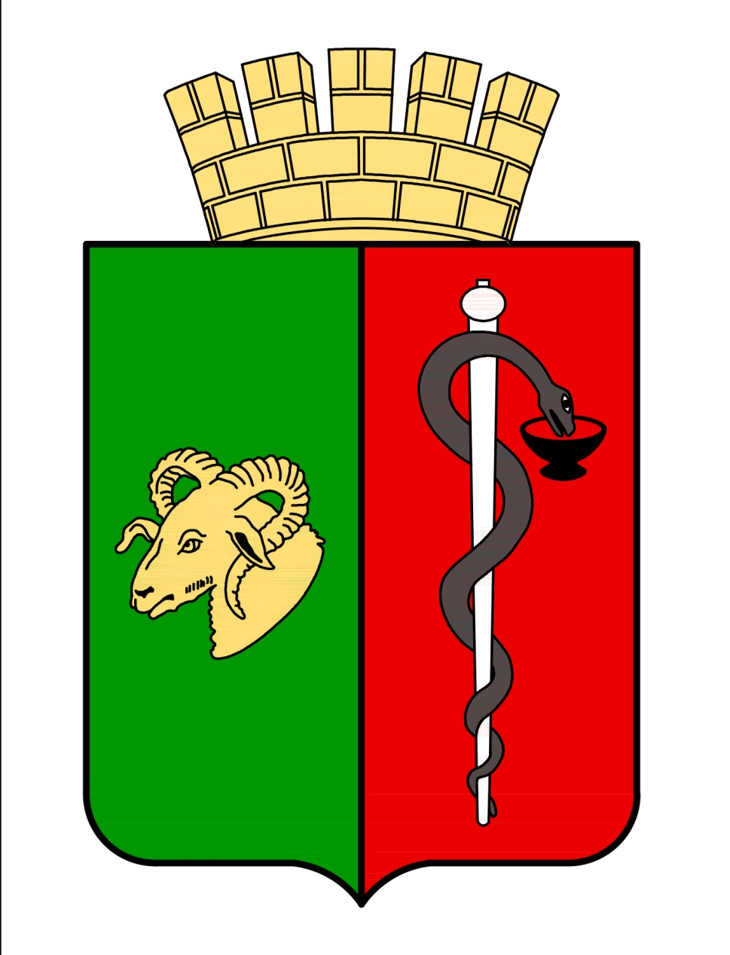


ЕВПАТОРИЙСКИЙ ГОРОДСКОЙ СОВЕТ
РЕСПУБЛИКИ КРЫМ
Р Е Ш Е Н И Е
I созыв
Сессия №86
22.02.2019 г. Евпатория №1-86/7

О внесении изменений в решение Евпаторийского городского совета от 29.07.2016 № 1-41/11 «О ликвидации Мирновского отдела администрации города Евпатории Республики Крым»

В соответствии со статьями 61-63 Гражданского кодекса Российской Федерации, ст. 35 Федерального закона от 06.10.2003г. № 131-ФЗ «Об общих принципах организации местного самоуправления в Российской Федерации», ст. 27 Закона Республики Крым от 21.08.2014 №54-ЗРК «Об основах местного самоуправления в Республике Крым», Уставом муниципального образования городской округ Евпатория Республики Крым, в связи с возникшей необходимостью замены председателя ликвидационной комиссии юридического лица – Мирновского отдела администрации города Евпатории Республики Крым,

городской совет Р Е Ш И Л:

1. Внести изменения в пункт 2 решения Евпаторийского городского совета от 29.07.2016 № 1-41/11 «О ликвидации Мирновского отдела администрации города Евпатории Республики Крым», изложив в следующей редакции:
«2. Создать ликвидационную комиссию юридического лица – Мирновского отдела администрации города Евпатории Республики Крым и утвердить председателем ликвидационной комиссии Филиппову Евгению Юрьевну – главного специалиста отдела по развитию поселковых территорий управления по развитию поселковых территорий департамента городского хозяйства администрации города Евпатории Республики Крым».
2. Прекратить полномочия Шишенко Дмитрия Викторовича в качестве председателя ликвидационной комиссии юридического лица – Мирновского отдела администрации города Евпатории Республики Крым.
3. Настоящее решение вступает в силу со дня принятия и подлежит обнародованию на официальном сайте Правительства Республики Крым – http://rk.gov.ru в разделе: муниципальные образования, подраздел – Евпатория, а также на официальном сайте муниципального образования городской округ Евпатория Республики Крым- http://admin.myevp.ru в разделе Документы, подраздел городского совета в информационно- телекоммуникационной сети общего пользования.
4. Контроль за исполнением настоящего постановления возложить на главу администрации города Евпатории Республики Крым Филонова А.В.

Председатель
Евпаторийского городского совета О.В. Харитоненко

